文明经典
- 诗经305篇（诗三百） 孔子编纂
·最早的一部诗歌总集，诗经在内容上分为《风》《雅》《颂》三个部分。《风》是周代各地的歌谣；《雅》是周人的正声雅乐，又分《小雅》和《大雅》；《颂》是周王庭和贵族宗庙祭祀的乐歌，又分为《周颂》《鲁颂》和《商颂》
·孔子曾概括《诗经》宗旨为“思无邪”
·赋：平铺直叙，铺陈、排比。相当于如今的排比修辞方法。
·比：类比。对人或物加以形象的比喻，使其特点更鲜明。（这里有两种说法，分别是类比和比喻。而在“比兴”中，“比”为“比喻”之意。）
·兴：以其他事物为发端，引起所要歌咏的内容。与诗歌内容有一定联系。比兴手法可增强诗歌的生动性和鲜明性，增加韵味和形象的感染力。
重点篇目：《关雎》
通常认为是一首描写男女恋爱的情歌。此诗首章以关雎鸟相向合鸣，相依相恋，兴起淑女配君子的联想。以下各章，又以采荇菜这一行为兴起主人公对女子疯狂的相思与追求。全诗在艺术上巧妙地采用了“兴”的表现手法，语言优美，善于运用双声叠韵和重章叠词，增强了诗歌的音韵美和写人状物、拟声传情的生动性
这首诗可以被当作表现夫妇之德的典范。
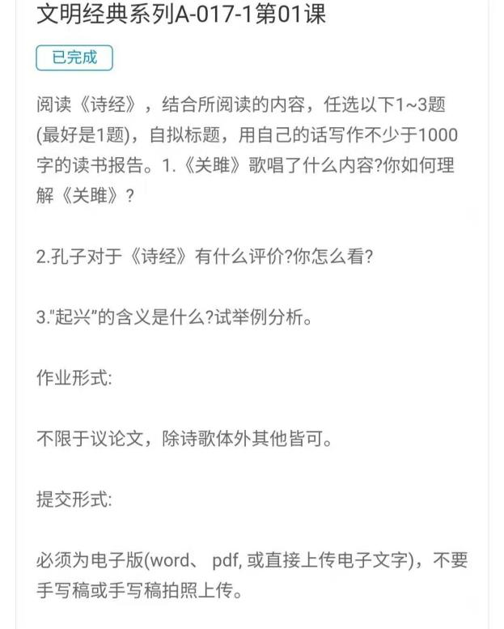

2.《论语》 孔子
教育家孔子的弟子及再传弟子记录孔子及其弟子言行而编成的语录文集。
仁、礼、让、爱人（名言）
1、德不孤，必有邻。——《论语·里仁》
2、君子食无求饱，居无求安，敏于事而慎于言，就有道而正焉，可谓好学也已。——《论语·学而》
3、不患人之不己知，患不知人也。——《论语·学而》
4、子谓——《韶》：“尽善矣，尽美矣。”——《论语·八佾》（尽善尽美）
5、己所不欲，勿施于人。——《论语·颜渊》
6、过而不改，是谓过已。——《论语·卫灵公》
7、发奋忘食，乐以忘忧，不知老之将至云尔。——《论语·述而》
8、三军可夺帅也，匹夫不可夺志也。——《论语·子罕》
9、知者乐水，仁者乐山。知者动，仁者静。知者乐，仁者寿。——《论语·雍也》
10、巧言令色，鲜矣仁。——《论语·学而》
11、见贤思齐焉，见不贤而内自省也。——《论语·里仁》
12、君子坦荡荡，小人长戚戚。——《论语·述而》
13、君子不可小知而可大受也，小人不可大受而可小知也。——《论语·卫灵公》
14、自古皆有死，民无信不立。——《论语·颜渊》
15、文质彬彬，然后君子。——《论语·雍也》

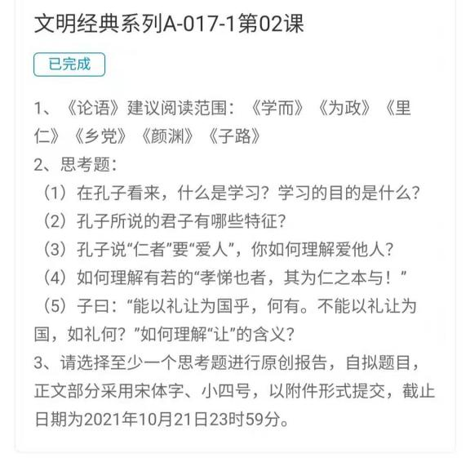

3.《史记》司马迁
中国历史上第一部纪传体通史。全书包含十二本纪（记历代帝王政绩）、三十世家（记诸侯国和汉代诸侯、勋贵兴亡）、七十列传（记重要人物的言行事迹，主要叙人臣，其中最后一篇为自序）、十表（大事年表）、八书（记各种典章制度记礼、乐、音律、历法、天文、封禅、水利、财用）。被鲁迅誉为“史家之绝唱，无韵之《离骚》”
·司马迁生平 少年游历，洛阳之会、李陵之祸
·侠义（肯定态度）司马迁作史记本身也是侠义的一种体现
·《货殖列传》“货殖”是指谋求“滋生资货财利”以致富而言。即利用货物的生产与交换，进行商业活动，从中生财求利。司马迁所指的货殖，还包括各种手工业，以及农、牧、渔、矿山、冶炼等行业的经营在内。翦伯赞曾高度评价司马迁“以锐利的眼光，注视着社会经济方面，而写成其有名的《货殖列传》”。钱钟书在论及司马迁这篇《货殖列传》时说：“当世法国史家深非史之为‘大事记’体者，专载朝政军事，而忽诸民生日用；马迁传《游侠》已属破格，然尚以传人为主，此篇则全非‘大事记’、‘人物志’，于新史学不啻乎辟鸿蒙矣。”
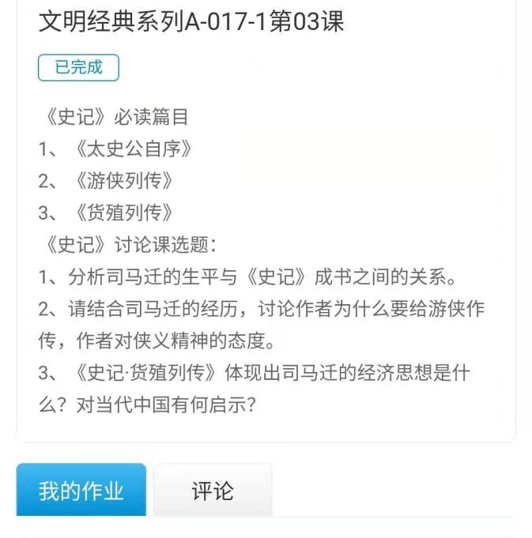
4.世说新语 南朝宋文学家刘义庆撰写
·人物：竹林七贤：嵇康、阮籍、山涛、向秀、刘伶、王戎及阮咸
谢安（东山再起），谢道韫
嵇康：他的朋友山涛（巨源），后来投靠司马氏 当了吏部尚书，曾劝他出去做官，他遂写了一封《与山巨源绝交书》，加以拒绝。因“非汤武而薄周孔”，且不满当时掌握政权的司马集团，遭钟会诬陷，为司马昭所杀。
阮籍：阮籍本来在政治上倾向于曹魏皇室，对司马氏集团怀有不满，但同时又感到世事已不可为，于是他采取不涉是非、明哲保身的态度，或者闭门读书，或者登山临水，或者酣醉不醒，或者缄口不言。司马氏对他采取容忍态度，对他放浪佯狂、违背礼法的各种行为不加追究，最后得以终其天年。
·雅量，是指宽宏的气量。魏晋时代讲究名士风度，这就要求注意举止、姿势的旷达、潇洒，强调七情六欲都不能在神情态度上流露出来。不管内心活动如何，只能深藏不露，表现出来的应是宽容、平和、若无其事，就是说，见喜不喜，临危不惧，处变不惊，遇事不改常态，这才不失名士风流。
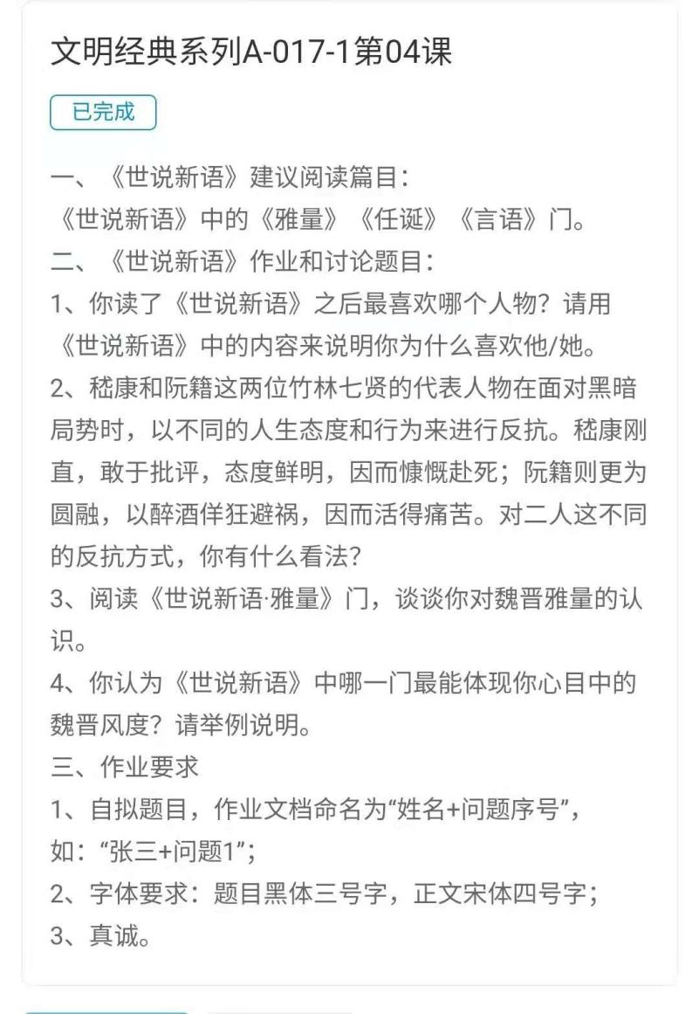

5.杜甫 被后人称为“诗圣”，他的诗被称为“诗史”。
·字子美，自号少陵野老，唐代伟大的现实主义诗人，与李白合称“李杜”
·杜甫少年时代曾先后游历吴越和齐赵，其间曾赴洛阳应举不第。三十五岁以后，先在长安应试，落第；后来向皇帝献赋，向贵人投赠。官场不得志，目睹了唐朝上层社会的奢靡与社会危机。天宝十四载（755年），安史之乱爆发，潼关失守，杜甫先后辗转多地，乾元二年（759年）杜甫弃官入川，虽然躲避了战乱，生活相对安定，但仍然心系苍生，胸怀国事。
·杜甫的思想核心是仁政思想，他有“致君尧舜上，再使风俗淳”的宏伟抱负。
·在杜甫中年因其诗风沉郁顿挫，忧国忧民，杜甫的诗被称为“诗史”。他的诗词以古体、律诗见长，风格多样，以“沉郁顿挫”四字准确概括出他自己的作品风格，而以沉郁为主。杜甫生活在唐朝由盛转衰的历史时期，其诗多涉笔社会动荡、政治黑暗、人民疾苦，他的诗反映当时社会矛盾和人民疾苦，他的诗记录了唐代由盛转衰的历史巨变，表达了崇高的儒家仁爱精神和强烈的忧患意识，因而被誉为“诗史”。
·三吏三别
·李白 重视个人情怀 浪漫主义 重道 盛唐
杜甫 重视社会 现实主义 重儒 盛转衰
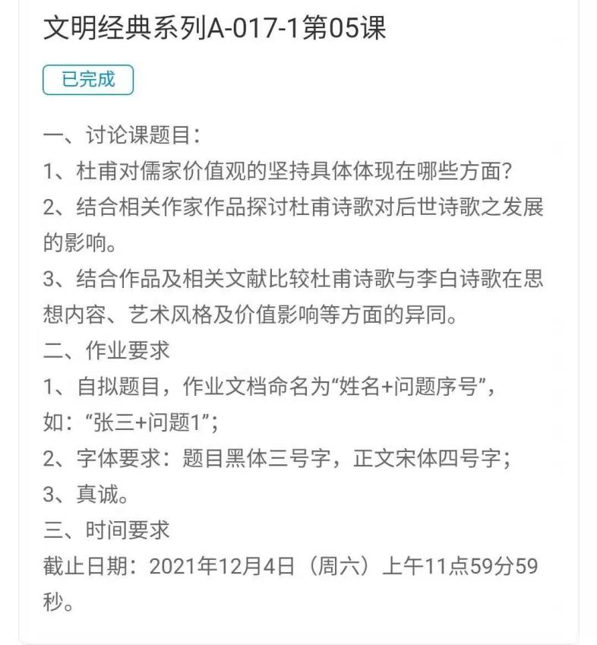

6.红楼梦 曹雪芹
·中国古代章回体长篇小说，中国古典四大名著之一，通行本共120回，一般认为前80回是清代作家曹雪芹所著，后40回是清代作家高鹗所补。小说以贾、史、王、薛四大家族的兴衰为背景，以富贵公子贾宝玉为视角，以贾宝玉与林黛玉、薛宝钗的爱情婚姻悲剧为主线，描绘了一批举止见识出于须眉之上的闺阁佳人的人生百态，展现了真正的人性美和悲剧美，可以说是一部从各个角度展现女性美以及中国古代社会世态百相的史诗性著作。
·贾雨村英莲
前期，在不明薛蟠被告社会背景的情况下，听了原告冯家小人的一番诉说后，勃然大怒道：“岂有这样放屁的事！打死人命就白白的走了，再不拿来的！”便要秉公执法，欲下决心发签公人立刻将凶犯拿来拷问，替原告剪恶除凶。
后期，在贾雨村正要发签之际，当知道案子内情的衙门差人（门子）向他使眼色，示意停止发签，并暗中出具抄录的护身符，从中得知薛蟠被告为金陵一霸，与京城贾、史、王、薛四家连络有亲，一荣皆荣，扶持遮饰，俱有照应的名门望族背景后，态度起了质的变化，彻底动摇了他秉公判案的决心。
因为，门子对他说了：所谓护身符，是地方官列出的一个私单，上面写有本省最有权有势、极富极贵的大乡绅士名姓，倘若不知，一时触犯了这样的人家，不但官爵，只怕连性命还难保不成。
贾雨村深知，自己补升应天府之任，亦系贾府王府之力所得，被告薛蟠即是贾府之亲，如果不顾贾家人脸面，一意孤行，如实执法，就要得罪贾家，难见贾府王府之人，就要自毁前程，此任势必得而复失。 因此，他在迟疑之际，听从门子所言，为其谗言左右，抛弃皇上起复委用，重生再造，竭力图报的念头，相时而动，因私废法，来了个顺水推舟，与门子联手，私下伪造了“死者冯渊与薛蟠原因夙孽相逢，今狭路既遇，原应了结。
薛蟠今已得了无名之病，被冯渊追索已死”的事实，把祸因推到了拐子某人身上，替被告开拓罪责，而冯家原告迫于权势，只好以收取蟠家金银私了，本案胡判了结，使负有命案，本该重判的罪犯被告，即贾政妻王夫人之外甥薛蟠，逃脱了应有的惩处。
最后，由薛母携带薛蟠、薛宝钗兄妹，趁机离开金陵这个是非之地，进京投奔贾府，这就是葫芦僧乱判葫芦案，葫芦僧充当糊涂人。
·情欲与礼教
存天理灭人欲（礼教）压抑人性，压抑情欲
同时，礼教规范情欲，不至于沦丧
·典型人物 贾宝玉 林黛玉 薛宝钗 元迎探惜
1、贾宝玉：荣国府衔玉而诞的公子，贾政与王夫人之次子，阖府捧为掌上明珠，对他寄予厚望，他却走上了叛逆之路，痛恨八股文，批判程朱理学，给那些读书做官的人起名“国贼禄蠹”。他不喜欢“正经书”，却偏爱《牡丹亭》《西厢记》之类的“杂书”。他终日与家里的女孩们厮混，爱她们美丽纯洁，伤悼她们的薄命悲剧。
2、林黛玉：金陵十二钗之冠（与宝钗并列）。林如海与贾敏之女，宝玉的姑表妹，寄居荣国府。她生性孤傲，多愁善感，才思敏捷。她与宝玉真心相爱，是宝玉反抗封建礼教的同盟，是自由恋爱的坚定追求者。
3、薛宝钗：金陵十二钗之冠（与黛玉并列），来自四大家族之薛家，薛姨妈之女。她大方典雅，举止雍容。她对官场黑暗深恶痛绝，但仍规谏宝玉读书做官。有一个金锁，与贾宝玉的通灵宝玉被外人称为金玉良缘。
·十二钗：警幻仙子道:"即贵省中十二冠首女子之册，故为"正册"，"(副、又副)下橱则又次之"。第五回完整出示了林黛玉、薛宝钗、贾元春、贾探春、史湘云、妙玉、贾迎春、贾惜春、王熙凤、贾巧姐、李纨、秦可卿十二位正册女性名单。
【判词】钗黛合一
画着两株枯木，木上悬着一围玉带，又有一堆雪，雪下一股金簪。也有四句言词，道是:
可叹停机德，堪怜咏絮才。
玉带林中挂，金簪雪里埋。
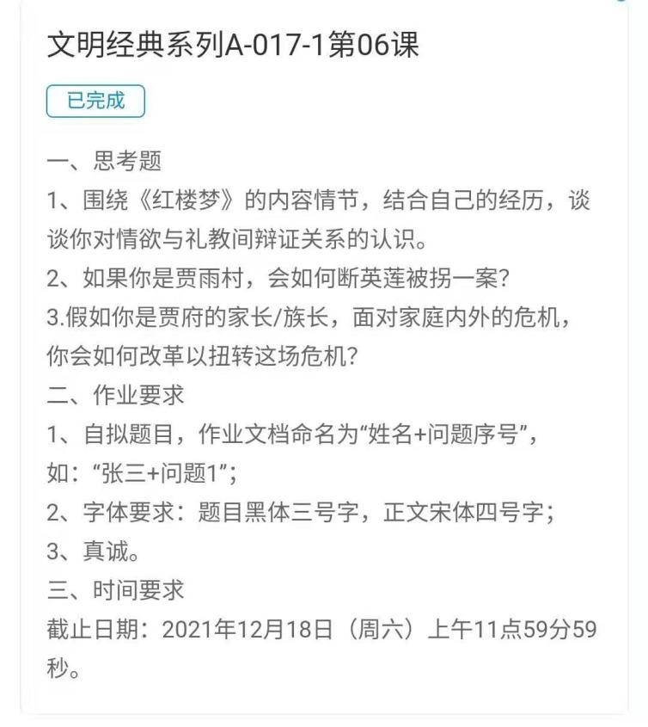

7.鲁迅
